TRƯỜNG ĐẠI HỌC THỦ DẦU MỘT

KHOA KỸ THUẬT CÔNG NGHỆ



**ĐỒ ÁN MÔN HỌC**

**LẬP TRÌNH WINDOW**

Đề tài

**QUẢN LÝ QUÁN BÁNH NGỌT ISHAR**

GVHD: TRẦN VĂN HỮU

SVTH: NGUYỄN ANH ĐẠI

MÃ SV: 1824801040088

QUÁCH KẾ THANH

MÃ SV: 1824801040064

Lớp: D18HT02

Tháng 07/2020

**MỤC LỤC**

MỤC LỤC 1

LỜI MỞ ĐẦU 3

CHƯƠNG I: KHẢO SÁT HIỆN TRẠNG VÀ XÁC ĐỊNH YÊU CẦU 4

1.1 KHẢO SÁT HIỆN TRẠNG 4

1.1 XÁC ĐỊNH YÊU CẦU 5

CHƯƠNG II: PHÂN TÍCH HỆ THỐNG 6

2.1 CÁC TÁC NHÂN CỦA HỆ THỐNG 6

2.2 CÁC USE CASE CỦA HỆ THỐNG 6

2.3 BIỂU ĐỒ USE CASE CHÍNH 8

2.4 BIỂU ĐỒ HOẠT ĐỘNG 9

2.4.1 BIỂU ĐỒ HOẠT ĐỘNG ĐĂNG NHẬP 9

2.4.2 BIỂU ĐỒ HOẠT ĐỘNG THANH TOÁN 11

2.4.3 BIỂU ĐỒ HOẠT ĐỌNG QUẢN LÝ NHÂN VIÊN 13

2.4.4 BIỂU ĐỒ HOẠT DỘNG QUẢN LÝ NGUYÊN LIỆU 15

2.4.5 BIỂU ĐỒ HOẠT ĐỘNG QUẢN LÝ SẢN PHẨM 17

2.4.6 BIỂU ĐỒ HOẠT ĐỘNG XUẤT BÁO CÁO 19

2.4.7 BIỂU ĐỒ HOẠT ĐỘNG NHẬP MÓN 21

2.5 SƠ ĐỒ TUẦN TỰ 23

2.5.1 SƠ ĐỒ TUẦN TỰ ĐĂNG NHẬP 23 2.5.2 SƠ ĐỒ TUẦN TỰ NHẬP MÓN 23

2.5.3 SƠ ĐỒ TUẦN TỰ THANH TOÁN 24

2.5.4 SƠ ĐỒ TUẦN TỰ QUẢN LÝ NHÂN VIÊN 24

2.5.5 SƠ ĐỒ TUẦN TỰ QUẢN LÝ NGUYÊN LIỆU 25

2.5.6 SƠ ĐỒ TUẦN TỰ QUẢN LÝ SẢN PHẨM 25

2.5.7 SƠ ĐỒ TUẦN TỰ XUẤT BÁO CÁO 26

CHƯƠNG III: THIẾT KẾ HỆ THỐNG 27

3.1 CƠ SỞ DỮ LIỆU 27

3.1.1 Table BillInfo 27

3.1.2 Table Food Category 27

3.1.3 Table Bill 27

3.1.4 Table Account 27

3.1.5 Table Food 28

3.1.6 Table TableFood 28

3.1.7 Sơ Đồ Lớp 29

3.2 Vẽ Relationship cho các Bảng 30

3.3 GIAO DIỆN CHO MỘT SỐ CHỨC NĂNG 31

3.3.1 Giao Diện Đăng Nhập 31

3.3.2 Giao Diện Bán Hàng Dành Cho Nhân Viên 33

a) Giao diện Bán Hàng 33

b) Giao diện Đổi Thông Tin tài khoản của nhân viên 37

3.3.3 Giao diện Quản Lý của Amin 38

a) Giao diện TabPage Quản lý Tài Khoản 38

b) Giao diện TabPage Doanh thu 41

c) Giao diện TabPage Thức Ăn 43

d) Giao diện TabPage Bàn Ăn 45

e) Giao diện Tabpage Danh Mục 47

Kết Luận 49

Tài Liệu Kham Khảo 50

**LỜI MỞ ĐẦU**

Ngày nay, nhu cầu sử dụng công nghệ thông tin của con người trong cuộc sống được xem là một nhu cầu tất yếu không thể thiếu. Vì vậy, việc phát triển và ứng dụng công nghệ thông tin là yếu tố mang tính quyết định trong cuộc sống hàng ngày. Khai thác và sử dụng công nghệ thông tin như một công cụ giúp hỗ trợ chúng ta trong công việc là một phần quan trọng trong lĩnh vực này. Một trong những công cụ đó là phần mềm quản lý.

Áp dụng kiến thức đã được học từ môn phân tích và thiết kê hệ thống chúng em đã thực hiện đề tài “Thiết kế phần mền quản lý quán bánh ngọt ISHAR” với mục đích giải quyết yêu cầu trên và nâng cao thêm kiếm thức của mình về lĩnh vực này.

Chúng em xin chân thành cảm ơn Thầy đã cung cấp và hướng dẫn hỗ trợ những kiến thức về lĩnh vực thiết kế và lập trình window cho chúng em để có thế hoàn thành đề tài một cách tốt nhất.

Song, do sự hiểu biết của chúng em về lĩnh vực này còn nhiều hạn chế nên không thể tránh khỏi những thiếu sót trong đề tài và chưa được hoàn thiện. Chúng em kính mong Thầy thông cảm và góp ý thêm để chúng em có thể hoàn thiện những đề tìa tiếp theo tốt hơn.

Chúng em xin chân thành cảm ơn Thầy!

Sinh viên thực hiện

NGUYỄN ANH ĐẠI

QUÁCH KẾ THANH

# CHƯƠNG I

# KHẢO SÁT HIỆN TRẠNG VÀ XÁC ĐỊNH YÊU CẦU

**I. KHẢO SÁT HIỆN TRẠNG**

* Tọa lạc tại địa chỉ số 03, đường Trần Văn Ơn, phường Phú Hòa, thành phố Thủ Dầu Một, tỉnh Bình Dương ngay bên cạnh trường đại học Thủ Dầu Một. Với vị trí nằm gần trường đại học nơi tập trung đông sinh viên nên đó cũng là phần lớn khách hàng mà quán hướng tới. Quán được thiết kế phong cách hiện đại, trẻ trung phù hợp với các bạn trẻ. Menu của quán phong phú đa dạng với các loại bánh khác nhau.
* Vì hiện tại đây là quán bánh ngọt đầu tiên nên sự cạnh tranh rất ít. Nhưng cũng vì thế mà số lượng khách tập trung rất đông đặc biệt là vào giờ giải lao của sinh viên. Do thế, quán cần phải có yêu cầu phục vụ nhanh chóng và cung cấp các sản phẩm theo tiêu chí ngon-bổ-rẻ-hợp vệ sinh của các bạn sinh viên.

**II XÁC ĐỊNH YÊU CẦU**

1. **Mục đích yêu cầu:**

* Mục đích:

+ Mục đích của khảo sát là để xác định các yêu cầu giúp cho việc thiết kế hệ thống quản lý quán bánh Ngọt ISHAR dễ dành, thuận lơi, và nhanh chóng hơn.

* Yêu cầu:

+ Cần phải hiểu rõ và nắm bắt được các công việc của quán bánh ngọt.

+ Phân tích hệ thống quản lý quán theo đúng yêu cầu thực tiễn.

+ Thiết kế chương trình hoàn chỉnh với các chức năng đã được phân tích.

1. **Phân tích yêu cầu:**

2.1 Xác định yêu cầu hiện tại của hệ thống.

* Hệ thống quản lý quán bánh ngọt có nhiệm vụ quản lý menu, trạng thái các khu vực bàn trống hay đang được sử dụng, quản lý giá thành các loại sản phẩm, quản lý hóa đơn giúp cho việc thanh toán và kiểm soát tình hình hoạt động của quán được thuận lợi và dễ dàng hơn. Quán cần quản lý kho hàng. Quản lý chi phí thu-chi và nhân viên cũng giúp cho chủ của hàng được thuận lợi trong việc phát triển cửa hàng. Phần mền phải được thiết kế với cách sử dụng đơn giản nhất nhằm tạo thuận lợi cho việc kinh doanh.

2.2 Xác định cải tiến

* Hiện tại, quy trình thanh toán và tính tổng doanh thu mỗi ngày đều được thực hiện thủ công trên giấy. Đều này dễ dẫn đến sai sót, gian lận hoặc lạc mất giấy tờ … Quy trình này cần được nhập liệu và lưu trưc trên hệ thống.
* Tốc độ phục vụ chưa được tối ưu hóa vì thao tác thanh toán, tính tiền còn hạn chế vì phải thao tác bằng tay qua nhiều bước xử lý. Để cải tiến thì hệ thống cần hiển thị các sản phẩm cùng giá thành để hệ thống tự động thanh toán, sau đó nhân viên chỉ cần chọn các món và in ra hóa đơn.

2.3 Phát triển yêu cầu cho hệ thống mới

* Để quán được hoạt động hiệu quả với nâng suất tối ưu, quán cần một phần mềm có thể đáp ứng những yêu cầu trên để phát triển:

+ Quản lý nhân viên: Lưu trữ thông tin nhân viên, số giờ làm, ca làm việc, lương.

+ Quản lý doanh thu: Doanh thu sẽ được lưu trữ cập nhật mỗi ngày, có ghi chép cụ thể, in ra bảng thu chi hàng tuần hoặc tháng cũng có thể tổng kết theo năm.

+ Quản lý Menu: Menu có thể thêm-sửa-xóa và hiển thị rõ ràng.

+ Quản lý thanh toán: Hệ thống sẽ tự động tính tổng hóa đơn sau khi khách hàng order và in ra hóa đơn khi thanh toán, đồng thời hóa đơn sẽ được lưu vào mục doanh thu.

# CHƯƠNG 2

# PHÂN TÍCH HỆ THỐNG

**2.1 CÁC TÁC NHÂN CỦA HỆ THỐNG**

|  |  |  |
| --- | --- | --- |
| STT | TÁC NHÂN | Ý NGHĨA, NHIỆM VỤ CỦA ACTOR |
| 1 | Quản Lý | Giữ vai trò chính của hệ thống, là người quản lý theo dõi hoạt động của hệ thống. Tác nhân quản lý có thể thực hiện tất cả các chức năng quản trị của hệ thống như: đăng nhập, tìm kiếm, quarn lý danh mục, quản lý nhân viên…Và quản lý các tác nhân khác |
| 2 | Nhân Viên | Nắm vai trò thực hiện các chức năng cảu hệ thống. Tác nhân nhân viên thực hiện các chức năng như: Nhập món, thanh toán, đăng nhập… |

**2.2 CÁC CHỨC NĂNG CỦA HỆ THỐNG**

|  |  |  |
| --- | --- | --- |
| STT | CHỨC NĂNG | MÔ TẢ |
| 1 | NHẬP MÓN | Use case cho phép nhân viên nhập món ăn ăn theo nhu cầu của khách hàng. |
| 2 | THANH TOÁN | Use case cho phép nhân viên, thanh toán hóa đơn và xuất hóa đơn cho khách hàng |
| 3 | QUẢN LÝ NHÂN VIÊN | Use case cho phép Quản Lý, quản lý thông tin nhân viên (thêm hoặc xóa nhân viên và cấp tài khoản cho nhân viên đăng nhập vào hệ thống. |
| 4 | QUẢN LÝ BÀN ĂN | Use case cho phép Quản Lý, quản lý bàn ăn trong cửa hàng. |
| 5 | QUẢN LÝ SẢN PHẨM | Use case cho phép Quản Lý, quản lý thông tin sản phẩm của quán. |

**2.3 BIỂU ĐỒ USE CASE CHÍNH**

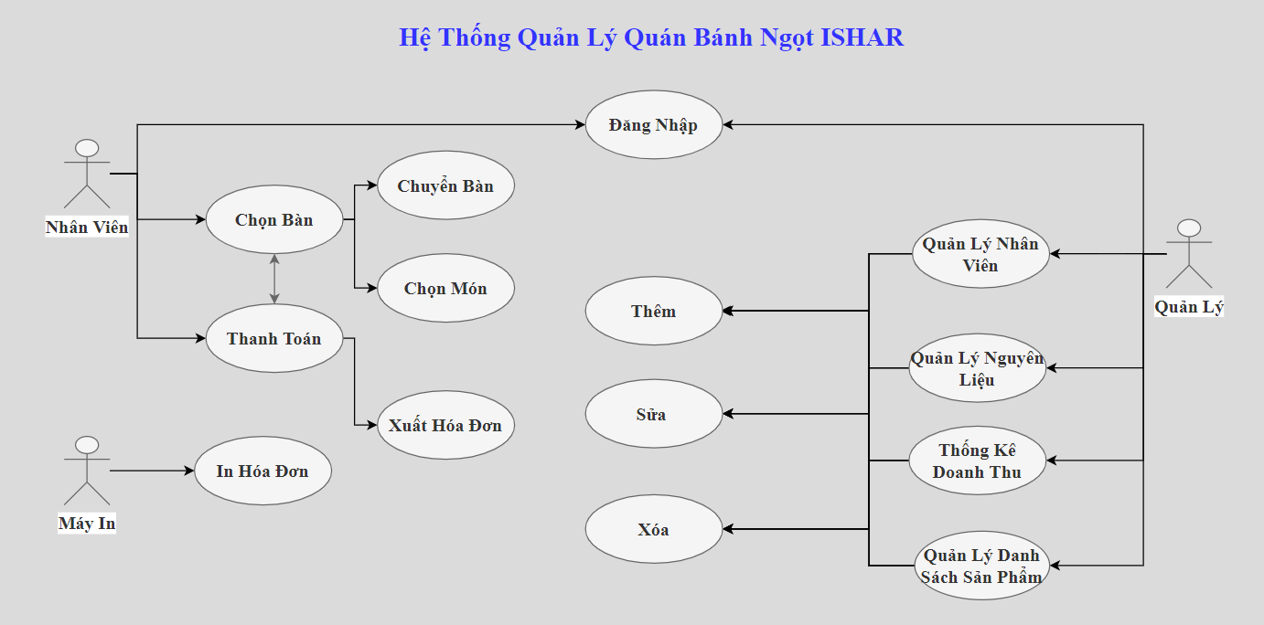

**2.4 ĐẶT TẢ CHỨC NĂNG VÀ BIỂU ĐỒ HOẠT ĐỘNG**

2.4.1 Đặt tả biểu đồ Đăng nhập

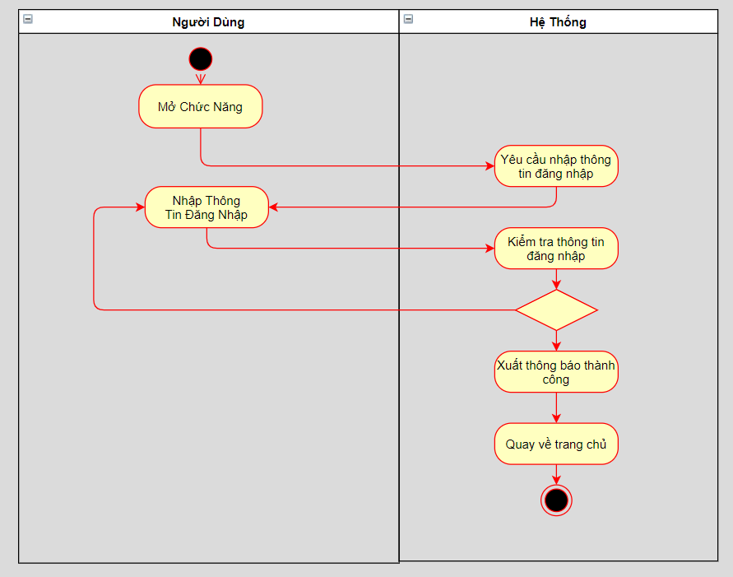Hình 2.4.1 Biểu đồ hoạt động Đăng nhập

**\***Đặc tả Use Case:

|  |  |
| --- | --- |
| Tên Use case: Đăng Nhập | |
| Actor: Nhân Viên, Quản Lý | |
| Mô tả: Use case cho phép nhân viên, quản lý đăng nhập vào hệ thống để sử dụng các chức năng khác trong hệ thống. | |
| Precondition: Phải vào trang chủ của hệ thống và chọn chức năng đăng nhập. | |
| Posconditon: Hoàn tất đăng nhập thành công, Actor được đưa đến giao diện làm việc cho loại Actor của mình | |
| Basic flow | |
| Actor | **Hệ thống** |
| 1. Mở chức năng đăng nhập. | **2.** Hệ thống yêu cầu nhân viên nhập thông tin đăng nhập. |
| 3. Nhân viên nhập thông tin tài khoản đăng nhập được cấp. | **4.**  Hệ thống kiểm tra thông tin đăng nhập . |
|  | **5.** Xuất thông báo thành công và đưa actor về trang làm việc. |
| Alternate flow | |
| 2.1 Nếu người dùng nhập thiếu thông tin đăng nhập. Xuất thông báo “Vui lòng điền đầy đủ thông tin”. | **5.1** Nếu kiểm tra không phù hợp thì hệ thống xuất thông báo “Sai Thông Tin Đăng Nhập” và quay về bước 3. |

2.4.2 Đặt tả biểu đồ Thanh toán

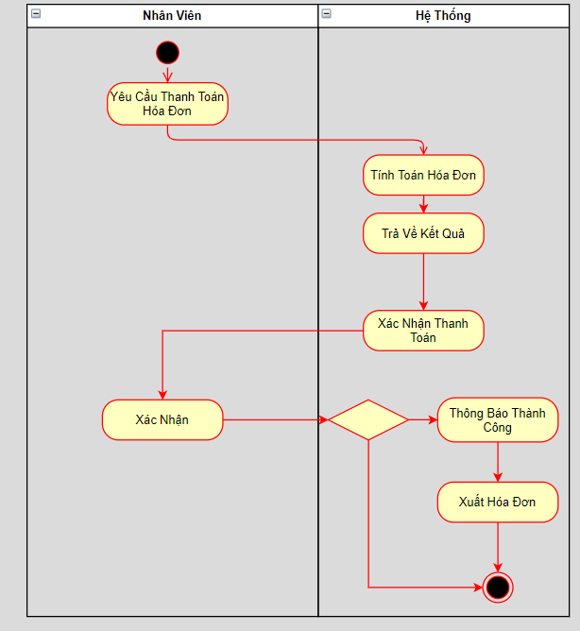

Hình 2.4.2 Biểu đồ hoạt động Thanh toán

**\*** Đặc tả Use Case:

|  |  |
| --- | --- |
| Tên Use case: Thanh Toán | |
| Actor: Nhân Viên | |
| Mô tả: Use case cho phép nhân viên, thanh toán hóa đơn và xuất hóa đơn cho khách hàng. | |
| Precondition: Chọn chức năng thanh toán sau khi hoàn tất chọn món cho khách hàng. | |
| Posconditon: Thanh toán thành công và xuất hóa đơn cho khách hàng. | |
| Basic flow | |
| Actor | **Hệ thống** |
| 1. Nhân viên yêu cầu thanh toán hóa đơn. | **2.** Hệ thống tính toán số liệu. |
| 5. Nhân Viên xác nhận thanh toán hóa đơn. | **3.** Hệ Thống trả về kết quả sau tính toán. |
|  | **4.** Hệ thống gửi thông báo xác nhận thanh toán. |
|  | **6.** Xuất thông báo thành công và tiến hành xuất hóa đơn. |
| Alternate flow | |
|  | **5.1** Nếu nhân viên không xác nhận việc thanh toán thì ngừng lại. |

2.4.3 Đặt tả biểu đồ Quản lý nhân viên

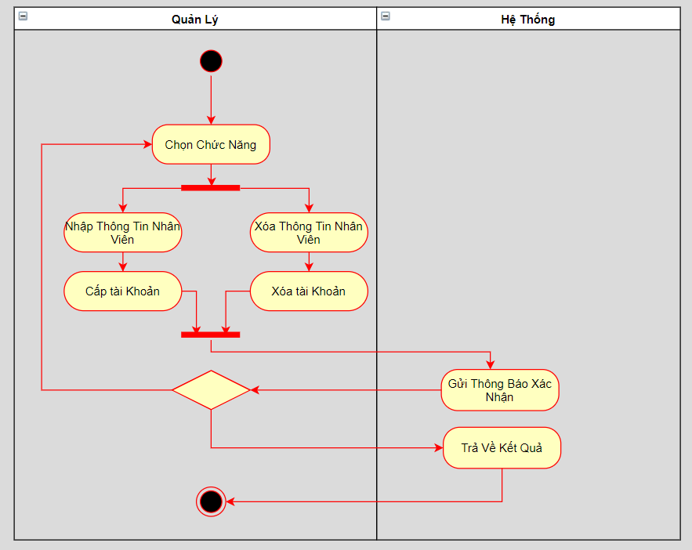

Hình 2.4.3 Biểu đồ hoạt động Quản lý nhân viên

* Đặc tả Use Case:

|  |  |
| --- | --- |
| Tên Use case: Quản Lý Nhân Viên | |
| Actor: Quản Lý | |
| Mô tả: Use case cho phép Quản Lý, quản lý thông tin nhân viên (thêm hoặc xóa nhân viên và cấp tài khoản cho nhân viên đăng nhập vào hệ thống. | |
| Precondition: Chọn chức quản lý nhân viên sau khi hoàn tất đăng nhập. | |
| Posconditon: Lưu trữ thông tin nhân viên vào hệ thống. | |
| Basic flow | |
| Actor | **Hệ thống** |
| 1. Quản lý chọn chức năng theo mục đích |  |
| 2. Quản lý nhập thông tin nhân viên |  |
| 3. Quản lý tạo tạo tài khoản cho nhân viên. | **4.** Hệ thống tiến hành lưu trữ vào hệ thống |
|  |  |
| Alternate flow | |
| 2.1 Xóa thông tin nhân viên và bước đến bước 4. | **2.2** Nếu nhập sai hoặc thiếu thông tin nhân viên, hệ thống xuất thông báo lỗi và “Yêu cầu nhập lại”. |

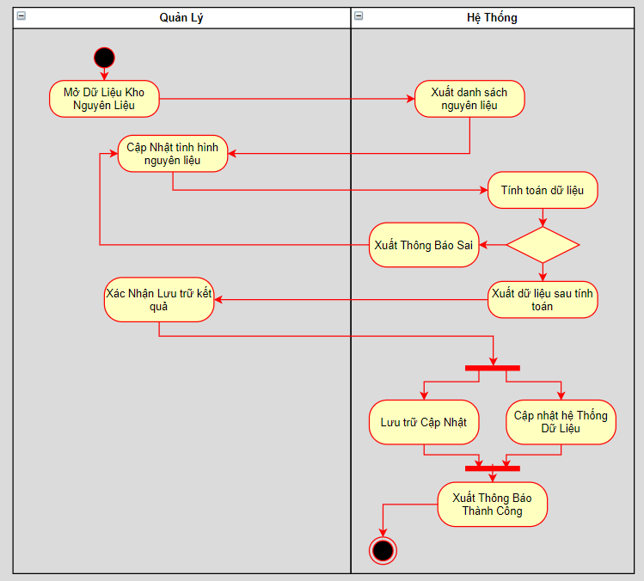2.4.4 Đặt tả biểu đồ Quản lý nguyên liệu

Hình 2.4.4 Biểu đồ hoạt động Quản lý nguyên liệu

* Đặc tả Use Case:

|  |  |
| --- | --- |
| Tên Use case: Quản Lý Nguyên Liệu | |
| Actor: Quản Lý | |
| Mô tả: Use case cho phép Quản Lý, quản lý thông tin nguyên liệu trong kho của quán. | |
| Precondition: Chọn chức quản lý Nguyên Liệu sau khi hoàn tất đăng nhập. | |
| Posconditon: Lưu trữ thông tin nguyên liệu vào hệ thống. | |
| Basic flow | |
| Actor | **Hệ thống** |
| 1. Quản lý mở dữ liệu kho nguyên Liệu | **2.** Hệ thống trả về danh sách Nguyên Liệu |
| 3. Quản lý Cập nhật thông tin nguyên liệu | **4.** Hệ thống tiến hành Tính Toán Dữ Liệu |
| 6. Quản lý Xác Nhận Lưu trữ dữ liệu vào hệ thống | **5.** Hệ thống trả Xuất dữ liệu sau tính toán |
|  | **7.**  Lưu trữ cập nhật và cập nhật vào hệ thống dữ liệu. |
|  | **8.** Xuất thông báo thành Công và thoát khỏi Use Case. |
| Alternate flow | |
|  | **4.1** Nếu sai số, xuất thông báo sai và quay lại bước 3 |

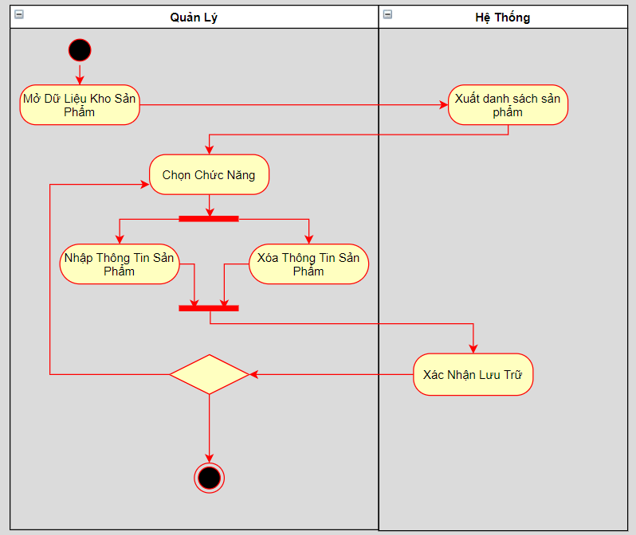2.4.5 Đặt tả biểu đồ Quản lý sản phẩm

Hình 2.4.5 Biểu đồ hoạt dộng Quản lý sản phẩm

* Đặc tả Use Case:

|  |  |
| --- | --- |
| Tên Use case: Quản Lý Sản Phẩm | |
| Actor: Quản Lý | |
| Mô tả: Use case cho phép Quản Lý, quản lý thông tin sản phẩm của quán. | |
| Precondition: Chọn chức quản lý sản phẩm sau khi hoàn tất đăng nhập. | |
| Posconditon: Lưu trữ thông tin sản phẩm vào hệ thống. | |
| Basic flow | |
| Actor | **Hệ thống** |
| 1. Quản lý mở dữ liệu kho sản phẩm | **2.** Hệ thống xuất danh sách Nguyên Liệu |
| 3. Quản lý chọn chức năng theo yêu cầu |  |
| 4. Quản lý nhập thông tin sản phẩm | **5.**  Hệ thống yêu cầu xác nhận lưu trữ |
| 6. Quản lý xác nhận lưu trữ và thoát use case. |  |
| Alternate flow | |
| 4.1 Quản lý xóa thông tin sản phẩm | **5.1** Quay lại bước 3 |

2.4.6 Đặt tả biểu đồ Xuất báo cáo

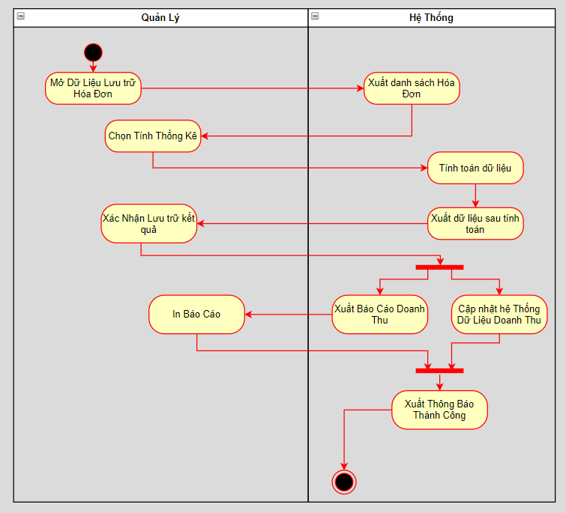

Hình 2.4.6 Biểu đồ hoạt động xuất báo cáo

* Đặc tả Use Case:

|  |  |
| --- | --- |
| Tên Use case: Xuất báo cáo | |
| Actor: Quản Lý | |
| Mô tả: Use case cho phép Quản Lý, quản lý thống kê và xuất báo cáo hằng tuần. | |
| Precondition: Chọn chức năng Xuất Báo cáo sau khi hoàn tất đăng nhập. | |
| Posconditon: Lưu trữ thông tin nguyên liệu vào hệ thống, và xuất ra báo cáo. | |
| Basic flow | |
| Actor | **Hệ thống** |
| 1. Mở Dữ liệu hóa đơn | **2.** Xuất danh sách hóa đơn |
| 3. Chọn tính thống kê hóa đơn | **4.**  Tính Toán Dữ Liệu |
| 6. Xác Nhận Lưu trữ dữ liệu vào hệ thống | **5.**  Xuất dữ liệu sau tính toán |
|  | **7.**  Lưu trữ cập nhật và cập nhật vào hệ thống dữ liệu. |
| 9. In báo cáo | **8.** Xuất thông báo thành Công và thoát khỏi Use Case. |
|  | **10.** Xuất thông báo thành công. |
| Alternate flow | |
|  | **6.1** Nếu không xác nhận lưu trữ thì quay lại bước 4. |

2.4.7 Biểu đồ hoạt động Nhập món

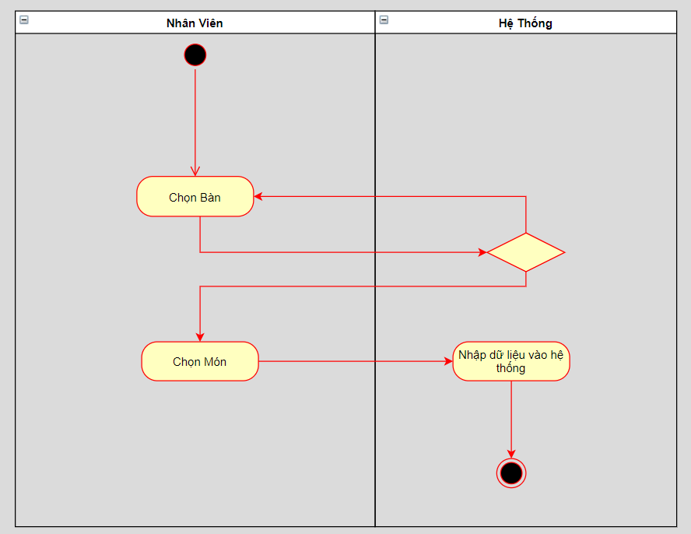

Hình 2.4.7 Biểu đồ hoạt động nhập món

* Đặc tả Use Case:

|  |  |
| --- | --- |
| Tên Use case: Nhập Món | |
| Actor: Nhân Viên | |
| Mô tả: Use case cho phép nhân viên nhập món ăn ăn theo nhu cầu của khách hàng. | |
| Precondition: Phải chọn chức năng nhập món trên hệ thống. | |
| Posconditon: Hoàn tất nhập món, và tiến tới thanh toán. | |
| Basic flow | |
| Actor | **Hệ thống** |
| 1. Chọn bàn muốn đặt món. | **2.** Kiểm tra bàn còn trống hay không. |
| 4. Bắt đầu nhập món. | **5.** Hệ thống nhập dữ liệu về hệ thống. |
| Alternate flow | |
| 2.1 Nếu bàn không trống, xuất thông báo “Chọn lại bàn”. |  |
|  |  |

**2.5 SƠ ĐỒ TUẦN TỰ**

2.5.1 Đăng nhập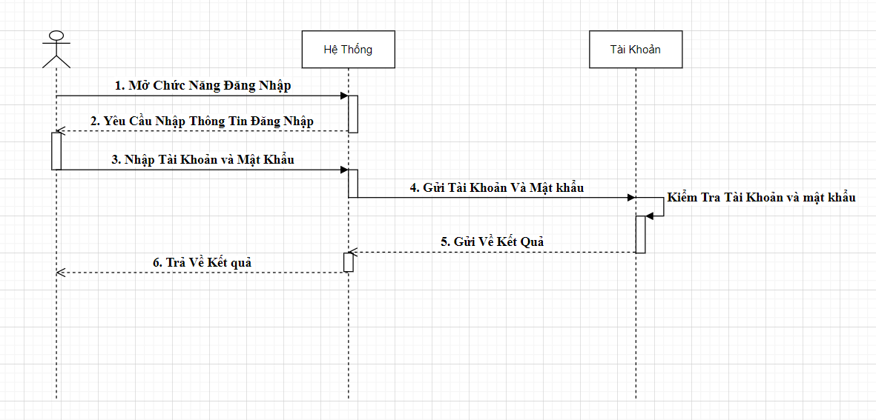

2.5.2 Nhập món 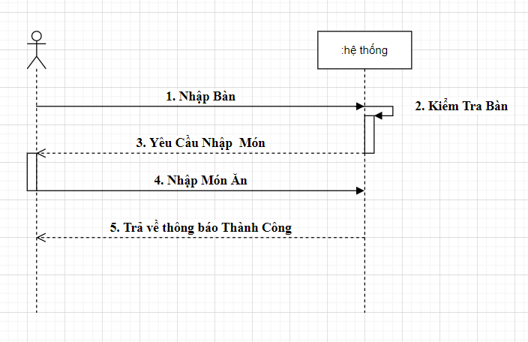

2.5.3 Thanh toán

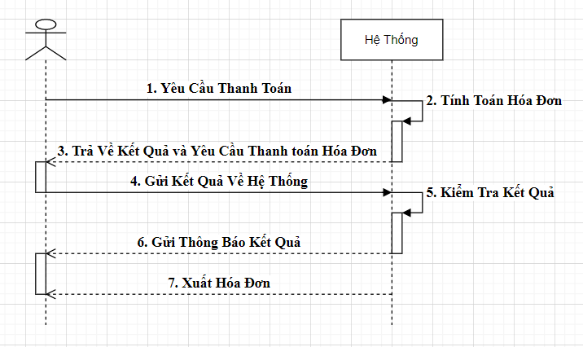

2.5.4 Quản lý nhân viên 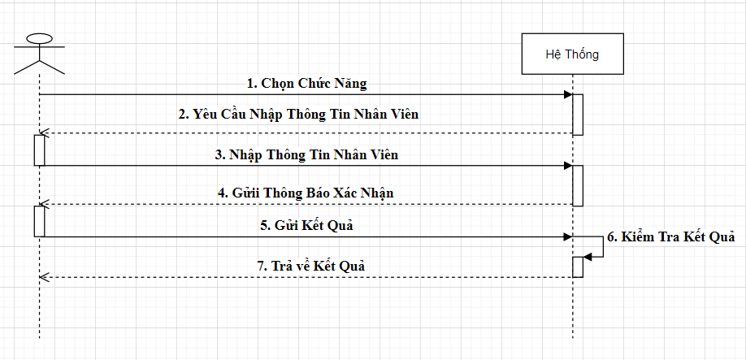

2.5.5 Quản lý nguyên liệu

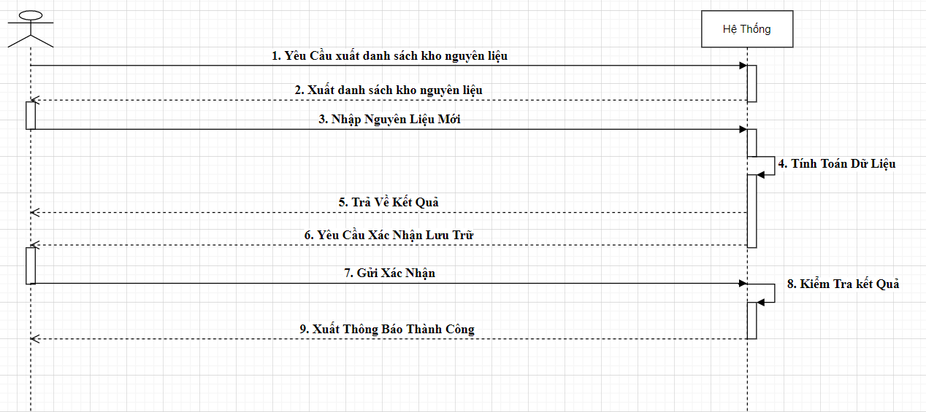

2.5.6 Quản lý sản phẩm

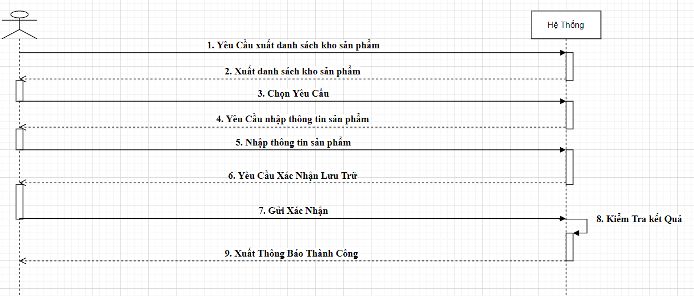

2.5.7 Xuất báo cáo

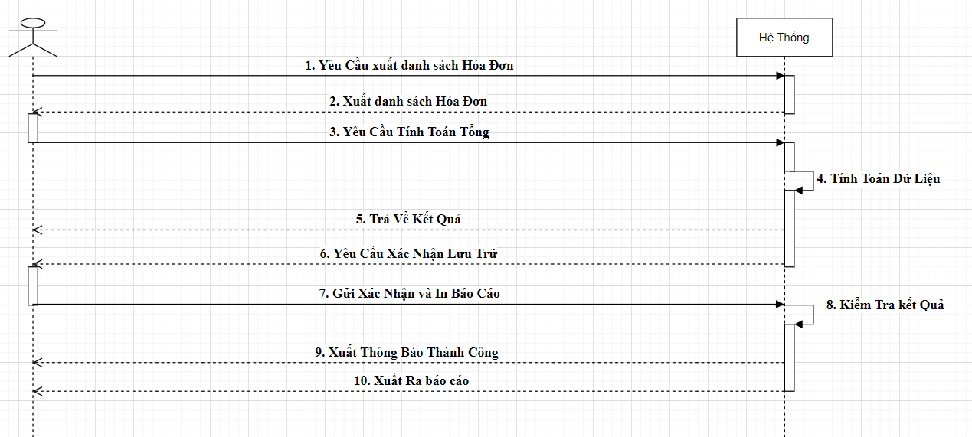

# CHƯƠNG 3

# THIẾT KẾ HỆ THỐNG

**3.1 CƠ SỞ DỮ LIỆU**

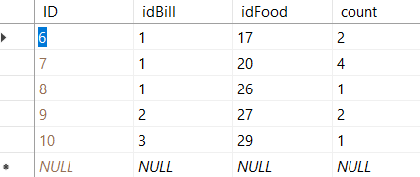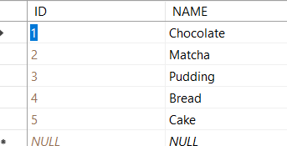**3.1.1 Table BillInfo 3.1.2 Table Food Category**

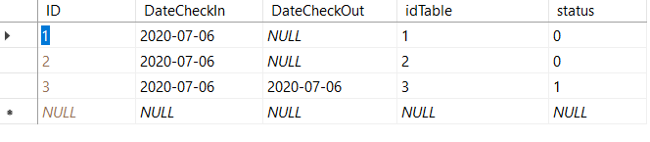**3.1.3Table Bill**

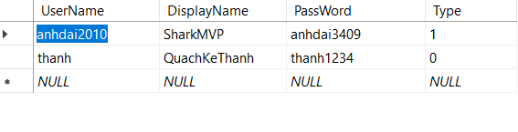**3.1.4Table Account**

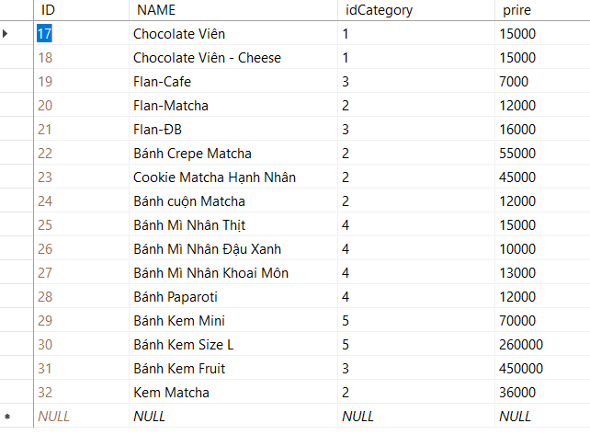**3.1.5. Table Food**

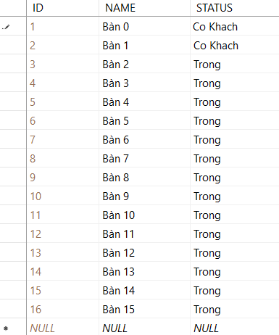**3.1.6. Table TableFood**

**3.1.7 Sơ đồ Lớp**

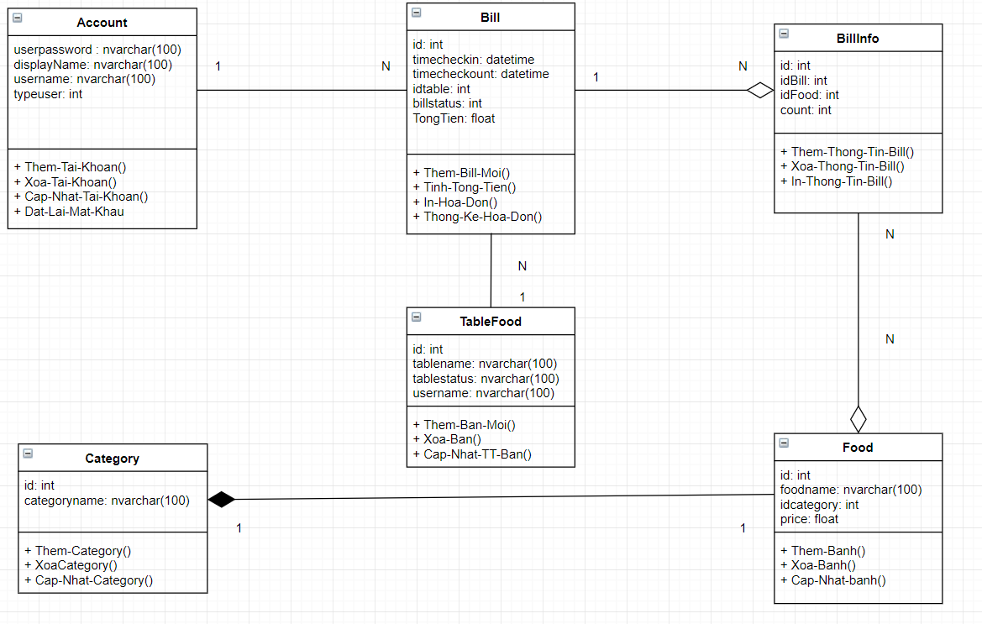**3.2 Vẽ relationship cho các bảng**

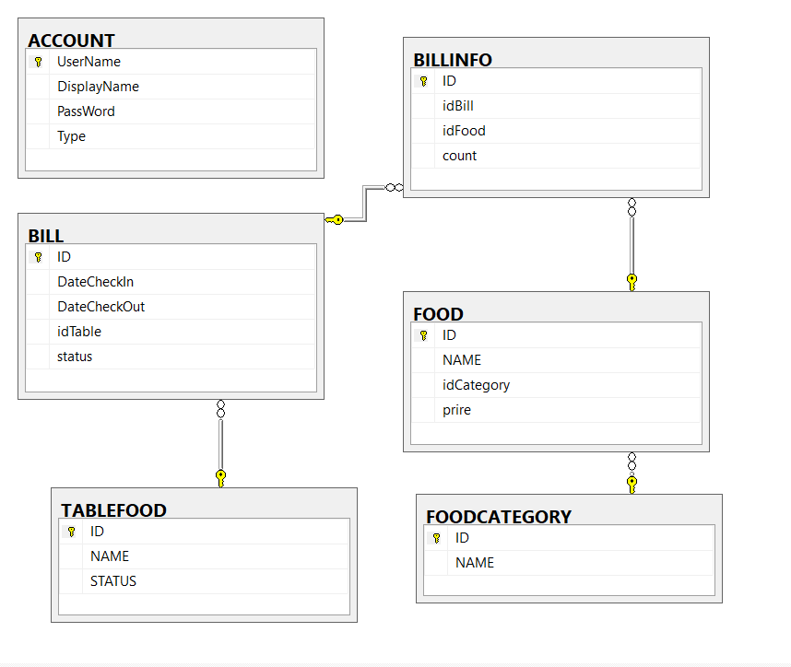

**3.3 GIAO DIỆNCHO MỘT SỐ CHỨC NĂNG**

**3.3.1 Giao diện Đăng Nhập Chung**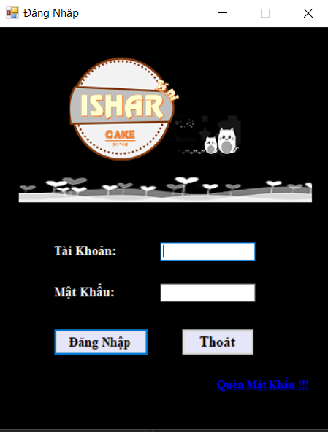

Hình 3.2.1 Giao diện Đăng nhập

**Mô tả:**

* Ở giao diện Đăng nhập người dùng cần nhập thông tin Tài khoản và Mật khẩu đã được cấp trước đó.
* Sau đó hệ thống sẽ tự động kiểm tra thông tin trong cơ sở dữ liệu có sằn:

+ Nếu hệ thống kiểm tra thông tin đăng nhập của người có trong cơ sở dữ liệu thì hệ thống sẽ chuyển sang giao diện tiếp theo của tài khoản.

+ Nếu hệ thống kiểm tra thông tin đăng nhập không có trong cơ sở dữ liệu, hệ thống sẽ đưa ra thông báo “Sai tài khoản hoặc mật khẩu”.

+ Có hai Tài Khoản mặc định từ đầu là “QL1” và “NV1” với Mật Khẩu mặc định là “0”.

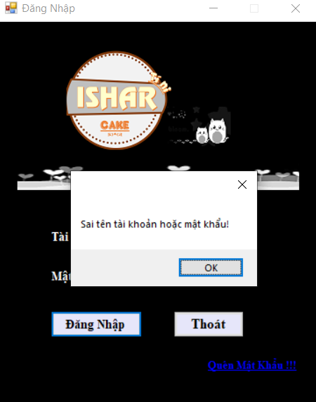

Hình 3.2.2 Sai tài khoản hoặc mật khẩu

**3.3.2 Giao Diện Bán Hàng Dành Cho Nhân Viên**

a) Giao diện Bán Hàng

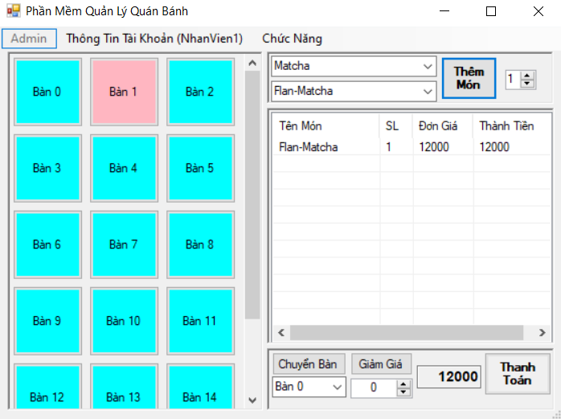

Hình 3.3.2.a Giao diện bán hàng

**Mô tả:**

* Khi đăng nhập với tài khoản của nhân viên hệ thống sẽ tự động chuyển đến giao diện bán hàng dành cho nhân viên.
* Ở giao diện nhân viên mục Admin sẽ được ẩn đi
* Giao diện bán hàng cho phép nhân viên có thể thực hiện các chức năng sau:

+ Chọn bàn: nhân viên sẽ chọn bàn trống (bàn có giao diện hiển thị màu xanh) hoặc bàn đang được sử dụng (bàn có giao diện hiển thị màu hồng) để tiếp tục các thao tác khác.

+ Thêm món: nhân viên sẽ chọn món từ danh sách món trong hai phần combobox tiếp theo chọn số lượng trong phần numbeerlistupdown để thêm vào. + Ở mục chọn số lượng nhân viên khi sử dụng có thể thêm hoặc giảm số lượng món ăn. Khi thêm vào món sẽ được lưu vào hóa đơn và xuất hiện ở phần bên dưới.

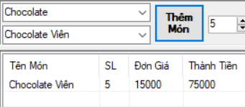

3.3.2.a1 Thêm số lượng món ăn

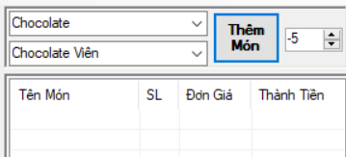

3.3.2.a2 Giảm số lượng món ăn

+ Yêu cầu chọn bàn trước khi thêm món ăn. Nếu thêm món ăn mà chưa chọn bàn hệ thống sẽ hiển thị thông báo “Hãy chọn bàn”.

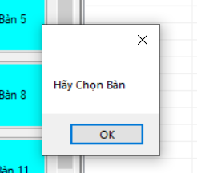

3.3.2.a3 Thông báo hãy chọn bàn

+ Chuyển bàn: khi thực hiện thao tác này hệ thống sẽ hiển thị thông báo xác nhận chuyển bàn. Sau khi xác nhận thì bàn đang được hiển thị sẽ được chuyển đến bàn được chọn.

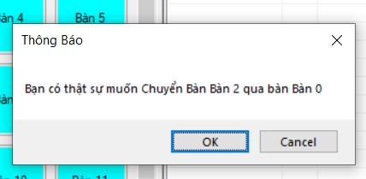

3.3.2.a4 Xác nhận chuyển bàn

+ Giảm giá: Chọn mức giảm giá và khi thanh toán hệ thống sẽ tính và yêu cầu có thanh toán hay không?

+ Thanh toán: khi thanh toán hệ thống sẽ in ra hóa đơn và trả bàn đó về bàn trống. Dữ liệu sẽ được lưu vào trong cơ sở dữ liệu.

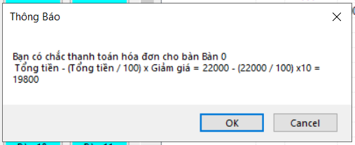

Hình 3.3.2.a5 Thông báo thanh toán

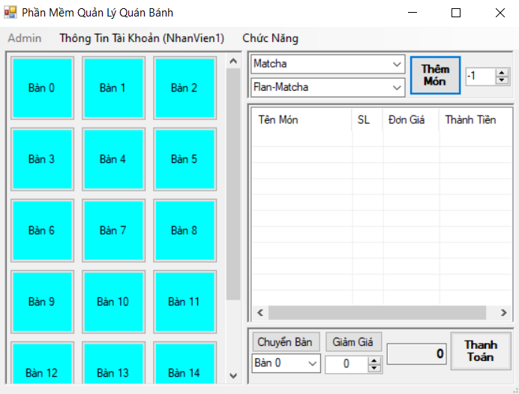

Hình 3.3.2.a6 Hình Giao Diện sau khi thanh toán hóa đơn

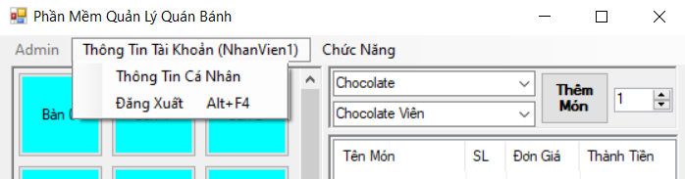 + Ngoài ra phần mềm còn có các phím tắt như “Đăng Xuất”, “Thanh Toán”, “Thêm Món”.

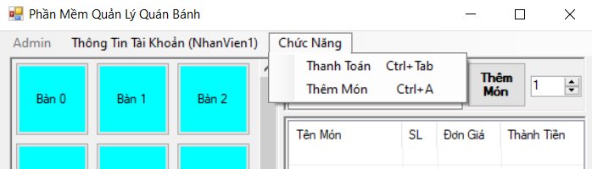Hình 3.3.2.a7 Hình Nút Phím Tắt Của Phần Mềm

b) Giao diện Thông Tin tài khoản của nhân viên

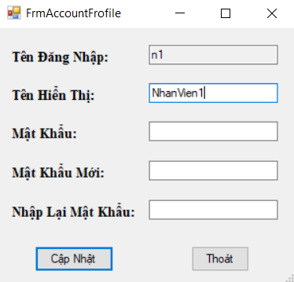

Hình 3.3.2.b Giao diện thông tin tài khoản của nhân viên.

**Mô tả:**

* Giao diện sẽ hiển thị các thông tin tài khoản của nhân viên và cho phép có thể tự cập nhật thông tin của mình.
* Ngoại trừ tên đăng nhập thì mọi thông tin khác nhân viên đều có thể tự mình thay đổi.

+ Sau khi click vào Cập Nhật thì hệ thống sẽ lưu những thông tin đã thay đổi vào trong cơ sở dữ liệu.

+ Click Thoát để trở lại giao diện bên ngoài.

**3.3.3 Giao diện Quản Lý của Amin**

* Khi đăng nhập với tài khoản của Admin hệ thống sẽ tự động chuyển đến giao diện dành cho admin.
* Giao diện của admin được thiết kết dưới dạng TabPage để người sử dụng dễ dàng quản lý một cách nhanh chóng. Sau đây là các TabPage được quản lý quản lý:

**a) Giao diện TabPage Quản lý Tài Khoản**

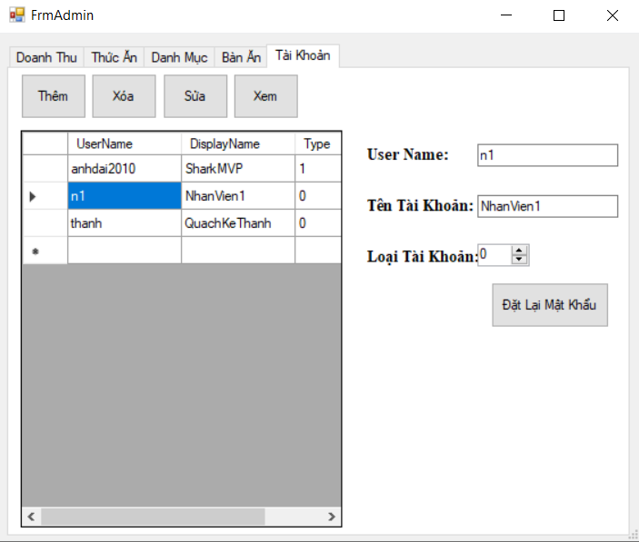

Hình 3.3.3.a Giao diện TabPage quản lý tài khoản

**Mô tả:**

* Bên trong giao diện này Quản lý có thể thực hiện những chức năng sau:

+ Thêm: Sau khi nhập các thông tin tài khoản Quản lý có thể thêm tài khoản vào cơ sở dữ liệu. Mọi tài khoản được thêm vào có mật khẩu mặc định là “0”. Khi thêm tài khoản thành công hệ thống sẽ hiển thị thông báo “Thêm tài khoản thành công”. Khi click vào một dòng bất kì sẽ thể hiển nội dung phía bên phải ứng dụng.

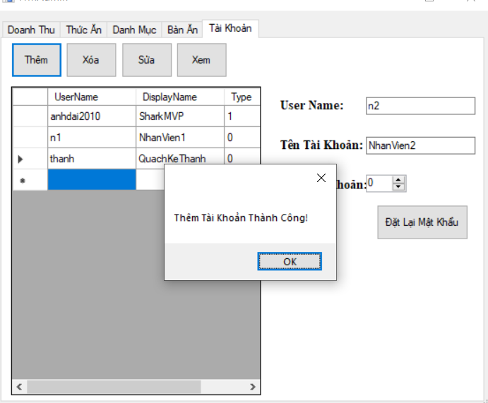

3.3.3.a1 Thêm tài khoản thành công

+ Sửa: Quản lý có thể sửa thông tin Usename, tên tài khoản, loại tài khoản vằ đặt lại mật khẩu cho tài khoản đó. Sau khi sửa thành công phần mềm sẽ xuất thông báo “Cập nhật tài khoản thành công”.

+ Xóa: Quản lý có thể chọn ra một tài khoản và xóa tài khoản đó ra khỏi cơ sở dữ liệu. Cũng như hai chức năng trên sau khi thành công sẽ xuất thông báo. Nhưng ở đây Quản lý không thể xóa tài khoản hiện tại đang đăng nhập.

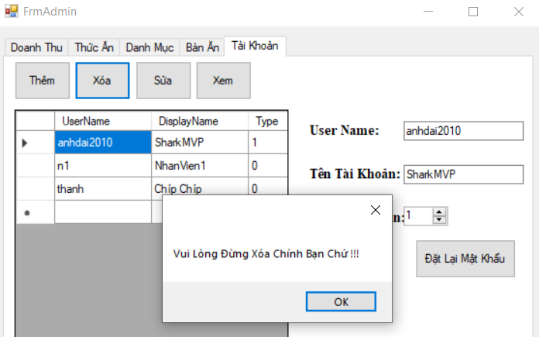Hình 3.3.3.a2 Không thể xóa tài khoản hiện tại.

+ Xem: Quản lý chọn ra tài khoản cần xem thông tin, hệ thống sẽ hiển thị tất cả thông tin của tài đó ở Phần Datagridview

+ Đặt lại mật khẩu: Chọn tài khoản cần đặt lại mật khẩu để đặt lại mật khẩu mặc định là “0”. Sau khi thành công sẽ xuất thông báo thành công.

**b) Giao diện TabPage Doanh thu**

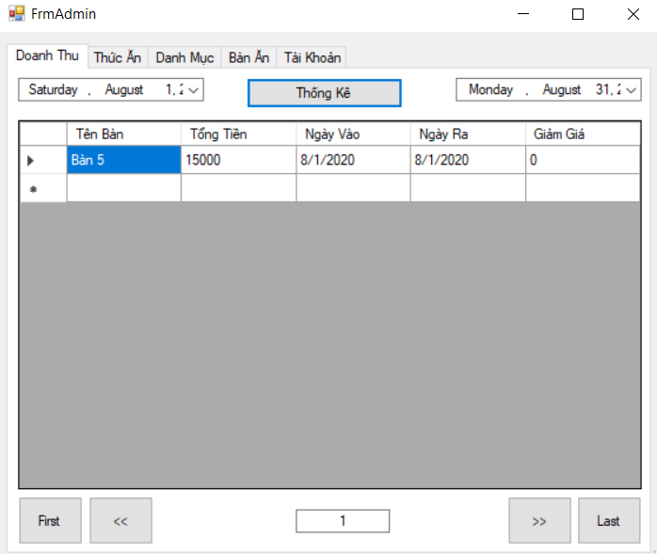

Hình 3.3.3.b1 Giao diện TabPage Thống kê doanh thu

**Mô tả:**

* Ở mục doanh thu cho phép Admin thống kê doanh thu của cửa hàng.
* Khi nhấn vào nút thống kế doanh thu trên giao diện bán hàng, hệ thống sẽ tải dữ liệu từ cơ sở dữ liệu sau đó sẽ hiển thị lên màn hình ở phần Datagirdview. Mỗi lần hiển thị chỉ hiển thị danh sách 10 hóa đơn cho mỗi trang. Người dung có thể di chuyển các trang khác với các button “<<” hoặc “>>”. Ngoài ra có thể quay về đầu trang hoặc cuối trang bằng hai button “First” hoặc “Last”.

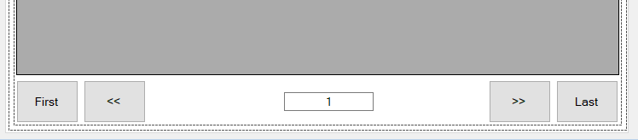Hình 3.3.3.b2 Các nút chia Page

* Các nút chức năng:

+ Xem thống kê: xem theo ngày bắt đầu và ngày kết thúc

+ >> : qua trang kế

+ <<: về trang trước

+ First: Về trang đầu

+ Last: Đến trang cuối.

**c) Giao diện TabPage Thức Ăn**

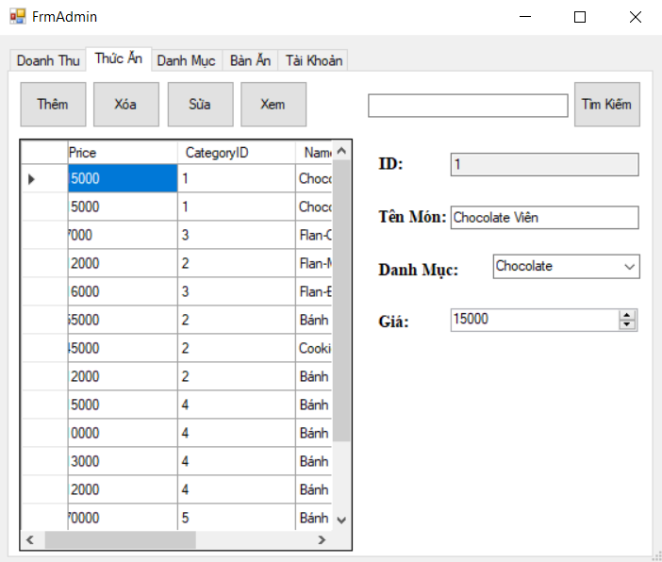

Hình 3.3.3.c1 Giao diện TabPage Thức Ăn

**Mô Tả:**

* Tương tự như trên, ở phần này để admin quản lý danh sách các món ăn được hiển thị ở phần bên trái cùng của giao diện.
* Phần phía trên là các chức năng thêm sửa xóa để Admin đễ dàng quản lý giống như quản lý tài khoản.

+ Thêm: Nhập thông tin của một món mới cần thêm ở góc trái, nhấn vào button Thêm để them món mới vào cơ sở liệu. Sau tthi thêm thành công phần mềm sẽ xuất thông báo thành công.

+ Sửa: Muốn sửa giá trị bất kì của một món ăn, ta click vào món ăn ở phần Datagirdview và chỉnh sửa thông tin món ăn đã đc hiện lên phía trên trái màn hình và nhấn button Sửa để xác nhận sửa món . Sau thi thêm món thành công hệ thống sẽ xuất thông báo thành công.

+ Xóa: Tương tự như sửa và nếu món ăn đang có trong bàn ăn, món ăn đó cũng sẽ được xóa. Với trường hợp chỉ có một trong đó trong bàn thì khi xóa hệ thống cũng xẽ xóa hóa đơn bàn hiền tại chứa món ăn đó.

+ Xem : Xuất danh sách món ăn hiện tại trong cơ sỏ dữ liệu

* Phần bên phải là nơi để hiện chi tiết về các thuộc tính của món ăn khi admin chọn vào món ăn ở phía bên trái. Từ đó để xem hoặc chỉnh sửa thông tin của thức ăn.
* 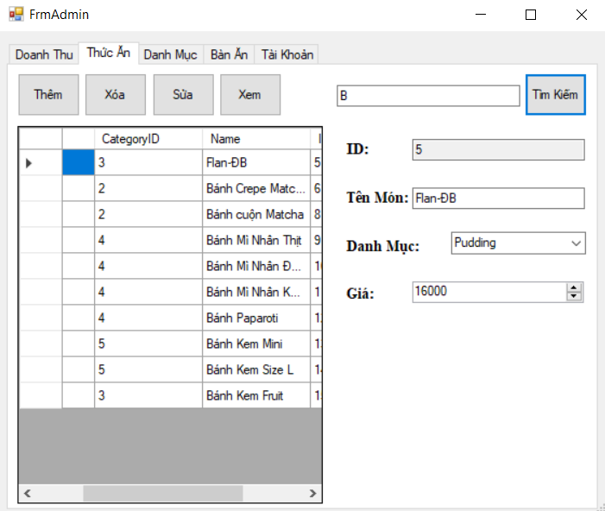Phần trên của bên phải là Tìm kiếm, giúp cho admin dễ dàng tìm kiếm thức ăn một cách nhanh nhất bằng cách gõ tên của thức ăn và nhấn nút tìm kiếm.

Hình 3.3.3.c2 Tìm kiếm thức ăn

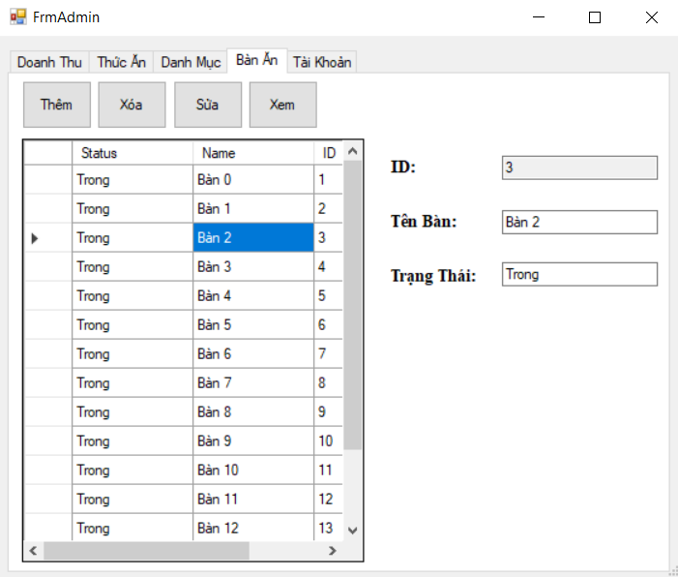 **d) Giao Diện TabPage Bàn Ăn**

Hình 3.3.3.d1 Giao diện tabPage bàn ăn

**Mô Tả:**

* Cũng giống như những TabPage khác, ở đây quản lý danh sách tất cả các bàn ăn. Phần Datagirdview hiển thị danh sách bàn ăn và phần bên trái là thông tin của bàn ăn để Admin thao tác.
* Phần phía trên là các chức năng thêm sửa xóa để Admin dễ dàng quản lý:

+ Thêm: Nhập thông tin tên bàn vào phần thông tin bàn phía bên phải và chọn button Thêm để thêm 1 bàn mới vào danh sách.

+ Sửa: Nhấn vào một bàn bất kì ở Datagirdview, và chỉnh sửa thông tin bàn và nhấn button Sửa

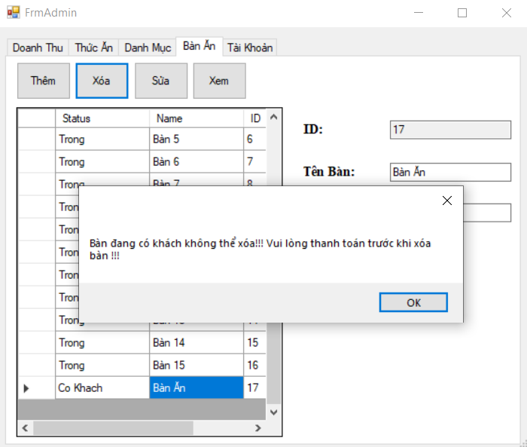+ Xóa: Nhấn vào một bàn bất kì ở Datagirdview và nhấn button Xóa để xóa bàn. Nhưng không thể xóa bàn đag có khách. Khi xóa bàn có người hệ thống sẽ xuất thông báo

Hình 3.3.3.d2 Không thể xóa bàn khi đã có khách

+ Xem: Xuất danh sách bàn ăn hiện tại trong cơ sở hiện tại.

* Phần bên phải là nơi hiển thị chi tiết các thuộc tính của bàn ăn đó khi người dùng chọn vào bàn bất kì ở phía bên trái. Từ đó để xem hoặc chỉnh sửa thông tin bàn.

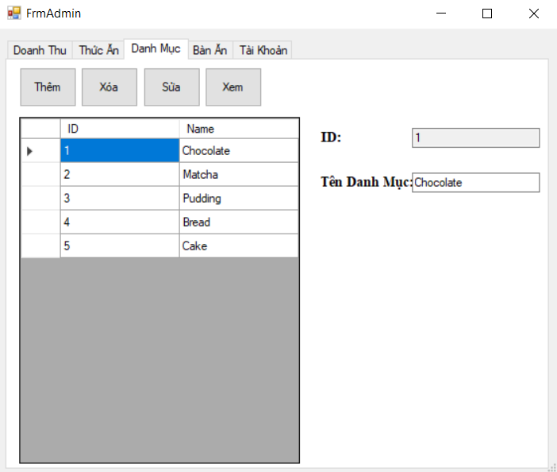 **e) Giao diện TabPage Danh Mục**

Hình 3.3.3.e Giao diện TabPage Danh Mục

**Mô Tả:**

* Cũng giống như những TabPage khác, ở đây quản lý danh sách tất cả các danh mục món ăn. Phần Datagirdview hiển thị danh sách danh mục thức ăn và phần bên trái là thông tin của danh mục thức ăn để Admin thao tác.
* Phần phía trên là các chức năng thêm sửa xóa để Admin dễ dàng quản lý:

+ Thêm: Nhập thông tin tên bàn vào phần thông tin bàn phía bên phải và chọn button Thêm để thêm 1 danh mục thức ăn mới vào danh sách.

+ Sửa: Nhấn vào một bàn bất kì ở Datagirdview, và chỉnh sửa thông tin danh mục thức ăn và nhấn button Sửa.

+ Xóa: Nhấn vào một bàn bất kì ở Datagirdview và nhấn button Xóa để xóa danh mục thức ăn

+ Xem: Xuất danh sách danh mục thức ăn hiện tại trong cơ sở dữ liệu hiện tại.

* Phần bên phải là nơi hiển thị chi tiết các thuộc tính của bàn ăn đó khi người dùng chọn vào bàn bất kì ở phía bên trái. Từ đó để xem hoặc chỉnh sửa thông tin bà

**KẾT LUẬN**

Sau gần hai tháng làm việc từ tháng 6 đến đầu tháng 8 năm 2020 về căn bản đã xây dựng phầm mềm Quản Lý Quán Bánh Ngọt ISHAR, có đủ các chức năng để người dung sử dụng. Với thiết kế đơn giản, để người dùng dễ dàng sử dụng và quản lý. Các chức năng được thiết kế gọn ràng và phù hợp, phân bố hợp lý cho người dùng tìm kiếm và sửa dụng, các phím tắt để sử dụng nhanh chóng. Tuy nhiên, phầm mềm còn một vài thiếu sót và cần được cãi hiện hơn trong quá trình sử dụng.

**TÀI LIỆU THAM KHẢO**

[1] O’Reilly, C# 7.0 in a Nutshell, 7th Edition, 2017

[2] Andrew Troelsen, Philip Japikse - Pro C# 7 With .NET and .NET Core, 2017

[3] Microsoft .NET - C# language

Link GitHub:

https://github.com/AnhDai201020/QuanLy_QuanBanhISHAR.git